ПОСИЛЕНИЙ ЗАКОН ВЕЛИКИХ ЧИСЕЛ
ДЛЯ φ-СУБГАУССІВСЬКИХ ВИПАДКОВИХ ВЕЛИЧИН
Є.В. Турчин, І.О. Дояр, evgturchyn@gmail.com,
Дніпропетровський національний університет
імені Олеся Гончара

Випадкову величину  називатимемо φ-субгауссівською, якщо 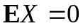 і існує таке число 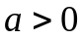, що
де 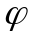 – N-функція Орліча (див. [2]). Позначимо
Має місце такий посилений закон великих чисел.
Теорема. Нехай 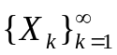 – послідовність від’ємно залежних φ-субгауссівських випадкових величин, 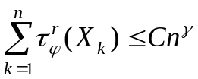, де 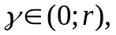 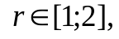 функція 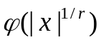 опукла і існує таке 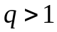, що 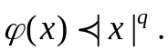 Тоді
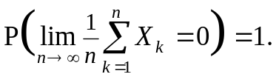
Аналогічні результати отримано в роботі [1].

Бібліографічні посилання
1. P. Chareka, O. Chareka, S. Kennendy. Locally sub-Gaussian random variables and the strong law of large numbers // Atlantic Electr. J. Math. – 2006.
– Vol. 1. – No. 1. – P. 75-81.
2. М.А. Красносельский, Я.Б. Рутицкий. Выпуклые функции и пространства Орлича. – М.: Физматгиз, 1958. – 271 с.

